2023年全国高考历史甲卷第25题答案选B还是D？
25．在中国古代，自然环境、社会生产状况、国家政策、灾害以及战乱，都会对人口的区域布局产生影响。图3显示了两汉间江浙一带与湘江流域人口增长的巨大差异，能够解释这种差异的主要因素是
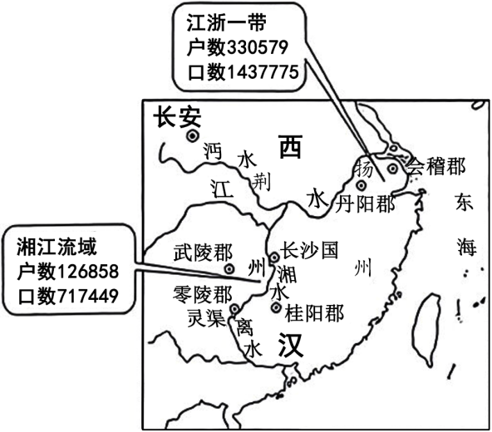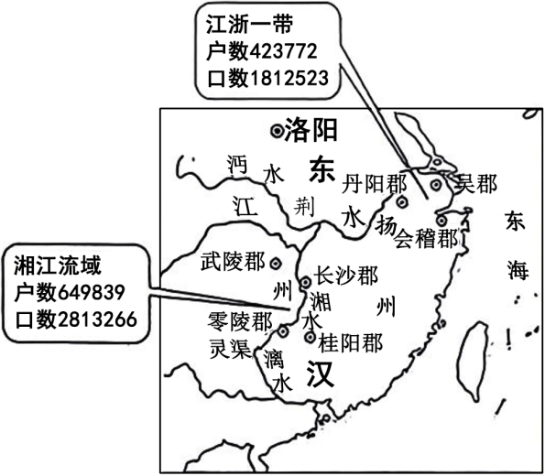
A．土地兼并程度 B．经济发展水平 C．人口自然增长 D．移民流入数量
本题注重考查学生的时空素养与史料实证能力，要求从图片中提取相关信息，根据信息与所学知识进行解答。从目前网上提供的答案来看，都认为AC错误，不符合题意，但是在在选B与选D之间，存在分歧。笔者查阅相关资料，根据题意与所学知识，窃认为D项更为合理，理由如下。
据相关研究指出，东汉永和年间（136年-141年）南方扬、荆、益、交四州合计在籍人口增长了700万以上，北方各州则减少了1600万以上。之所以如此，主要因为两汉之际，北方黄河流域陷入战乱，江南地区（指汉代扬、荆二州大部分和益州部分地区，包括会稽、丹阳、豫章、南郡、江夏、长沙、桂阳、零陵、武陵等郡，以及巴蜀等地，范围大概位于岭南以北，长江流域以南）社会比较安定，为避开战乱，许多北方人口不断南下。因此，题目中的江浙一带与湘江流域户数与人口数都呈现增长趋势。
但南方人口增长数量却表现出地域不平衡态势。梁方仲先生《中国历代户口、田地、田赋统计》指出，从公元2年到公元140年，荆、扬两州（荆州包括南阳、南郡、江夏、长沙、桂阳、零陵、武陵七郡；扬州包括庐江、九江、丹阳、豫章、会稽、吴郡六郡）新增人口有88%集中在零陵、桂阳、长沙、豫章（今江西一带）四郡，其中豫章郡新增人口131.9万、零陵郡新增人口84.4万、长沙郡新增人口84.2万、桂阳郡新增人口34.2万，而会稽郡、吴郡、丹阳郡等新增人口很少。因此人口主要流向鄱阳湖一赣江、洞庭湖一湘江区域，而非江浙一带。为什么？
原因主要有以下几点：首先，西汉末年以来，北方流民南迁多数是从荆州进入江南。之后，或留居荆州各郡，或辗转至扬、交二州。所以东汉时期荆州地区聚集着较多的南下流民和他们的后裔。其次，受北方流民生活习俗和生产经验制约，迁入南方后，他们大多选择较适合生活习惯和旱地作业的较为千旱的河谷、丘陵地带定居，而非江浙一带的湖泽地区。而零陵、桂阳、长沙、豫章等郡河谷、丘陵较多，会稽郡、吴郡、丹阳郡等则处于湖泽地区。因此，笔者以为湘江流域人口增长高于江浙一带，主要因素是移民流入数量差异，D项较为合理。
至于B选项，从经济发展水平来解释两地人口增长差异，似存在不妥。古代人口多少往往是衡量一地经济发展程度的主要指标。湘江流域的人口增长量高于江浙一带，是不是意味着前者比后者经济发展水平高？从现有的研究来看，这种说法很难成立。
据秦汉史专家黄今言所述，南方开发在汉武帝以前是较差的，到西汉末年至东汉时期，社会经济才得到发展。如东汉末年以来的江东，不仅“沃野万里”，大批土地得到开发。但这种发展水平不要估计过高，与北方中原地区相比，仍是零星与局部开发，水平落后，“进入魏晋南北朝以后，南方才开始转入到大规模全面开发阶段”。
值得注意的是，当时南方各地的发展水平并不均衡，大致上说，沿长江流域带的吴越（今江苏南部、上海、浙江、安徽南部、江西东北部一带的地区）、荆襄（包括江夏郡、零陵郡、桂阳郡、武陵郡、长沙郡等）及巴蜀之地，经济较发达。但其他一些地方，如闽越之地（今福建一带），尤其是山区，却显得落后。
因此，两汉之际，湘江流域与江浙一带经济虽然得到发展，但与北方中原地区相比，经济发展水平都很落后，水平差异不大。因此从经济发展水平来解释两地人口增长差异，似为说服力不够。

作者简介：
姓名：朱仁乐
出生年月：1990年5月
职称：中学一级教师
联系方式：19170593765
地址：江西省樟树市滨江新区樟树市滨江中学
就职单位：江西省樟树市滨江中学
电子邮箱：1061272185@qq.com
毕业院校：华东师范大学历史系

陶文牛：《东汉永和年间人口的南北分布》，《山西师大学报》1993年第2期。
黄今言：《秦汉江南经济发展的几个问题》，《南方文物》1998年第4期。
梁方仲：《中国历代户口、田地、田赋统计》，上海人民出版社，1980年，第33～35页。
陶文牛：《东汉永和年间人口的南北分布》，《山西师大学报》1993年第2期。
黄今言：《秦汉江南经济发展的几个问题》，《南方文物》，1998年第4期。
高敏：《魏晋南北朝经济史（下）》，上海人民出版社，1996年，第919-920页。
黄今言：《秦汉江南经济发展的几个问题》，《南方文物》，1998年第4期。

